Domaine A-F GROS

Le Domaine AF GROS est une exploitation située en Bourgogne, à Pommard, qui a été fondée par Anne-Françoise GROS. Originaire de Vosne Romanée, elle est la fille de Jean GROS. La création du Domaine remonte à 1988 lorsque son père décide de prendre sa retraite et de diviser le vignoble entre elle et ses 2 frères Michel (Domaine Michel Gros) et Bernard (Domaine Gros Frère et Sœur).
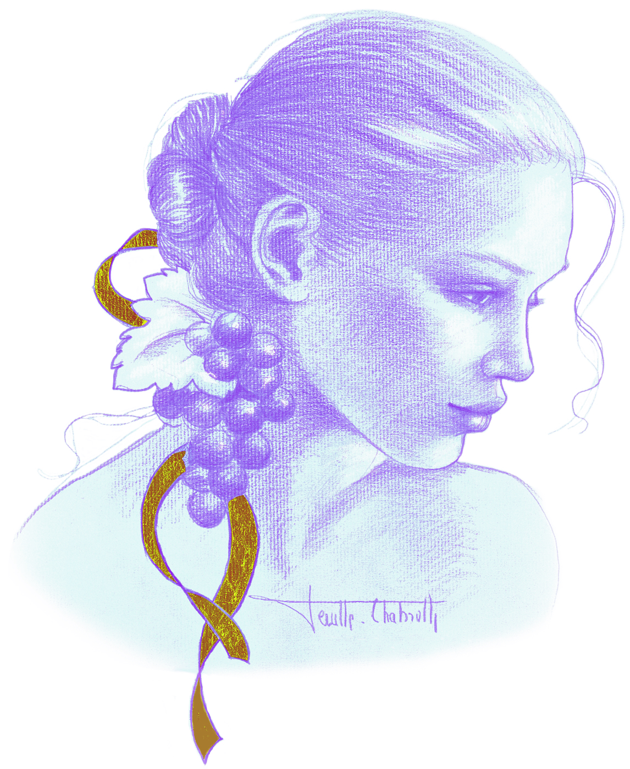
François PARENT, originaire de Pommard, est le mari d’Anne-Françoise. Il a été le vinificateur des vins du Domaine depuis sa création. Son savoir-faire et sa réputation sont reconnus mondialement et ses vins sont une parfaite expression du pinot noir, une combinaison unique d’élégance et profondeur. Aujourd’hui, deux de leurs trois enfants travaillent sur le Domaine, Caroline et Mathias. Le frère et la sœur se partagent l’un la vinification, et l’autre la gestion, le développement et la commercialisation des vins du Domaine.
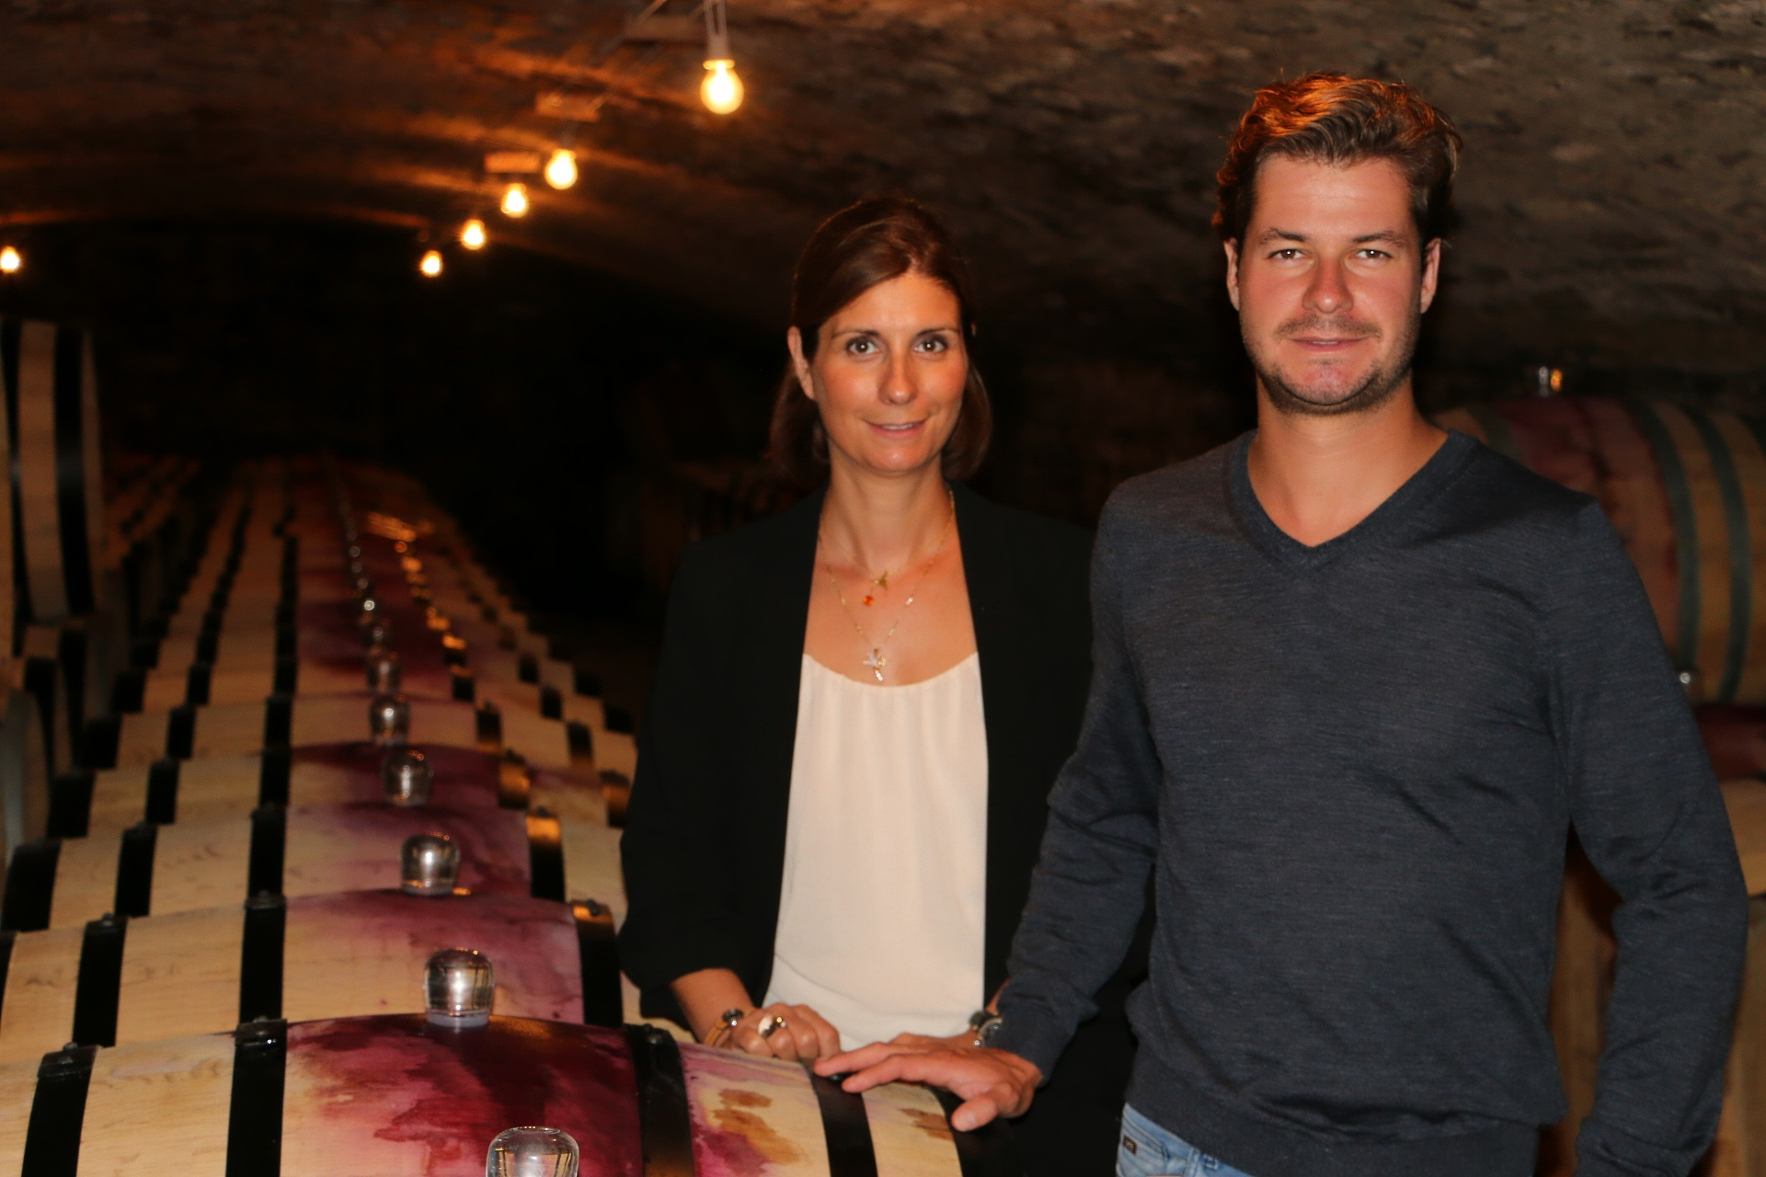
Caroline et Mathias PARENT
Le Domaine couvre 14 hectares majoritairement plantés en pinot noir, à la fois en Côte de Beaune et en Côte de Nuits. Une parcelle de vigne récemment acquise en Moulin A Vent vient compléter la gamme des vins proposés.
Véritable signature du Domaine, l’étiquette au visage illustre le caractère unique de chaque appellation. Ainsi, le visage figurant sur l’étiquette est différent pour chaque cru. Cette série de sanguines, dont les tons ocres rappellent la terre de Bourgogne, a été réalisée par l’artiste Marie Paule Deville-Chabrolle. (http://www.deville-chabrolle.com/ notamment connue pour avoir sculpté le bronze du mannequin Laeticia Casta incarnant une des « Marianne »). C’est une des manières de distinguer le Domaine des 3 autres Domaines GROS existants à ce jour, ceux des deux frères d’Anne-Françoise, et de leur cousine.

Méthodes culturales: La culture des sols est traditionnelle, en lutte raisonnée et applique les principes d’agriculture durable. François et Mathias sont particulièrement attentifs à la conduite de la vigne, avec une taille sélective pour optimiser rendement et vigueur de la plante, effeuillage et vendanges en vert si nécessaire, gros travail des sols en labour.
Nous n’utilisons ni pesticides ni insecticides. Sur certains vignobles nous utilisons le principe de confusion sexuelle.

Vendanges et vinification:
La vendange est 100% manuelle.
Les grappes, une fois coupées, sont ramenées à la cuverie située à Beaune.
Un tri très strict est réalisé en 4 étapes:
- A la vigne,
- Sur une table vibrante à l’arrivée à la cuverie,
- Tri manuel avec 6 personnes. Les baies sont égrappées à 100%
- Un dernier tri intervient après l’égrappage pour enlever toute baie pas assez mure ou feuille restante.
Pour la vinification, nous utilisons à la fois des cuves en béton émaillé et des cuves en bois, pour leurs propriétés thermiques.
Nous effectuons une macération à froid, durant 4-5 jours afin d’extraire arômes et couleur, et durant ce temps nous effectuons des remontages afin d’oxygéner au maximum les jus. Nous faisons un délestage par jour.
Au bout de 5 jours environ, la fermentation alcoolique démarre et dure +/- 10 jours avec des températures allant jusqu’à 25-30°C.
La fermentation malo-lactique s’effectue en fûts.
Elevage: Les vins sont élevés en fûts de chênes français pendant 12 à 18 mois.
L’Elevage dure 12 mois pour les villages (50% de futs neufs en moyenne), 15 mois pour les 1ers crus (65% de futs neufs) et 18 mois pour les grands crus (100% futs neufs).

Nous analysons la turbidité afin de ne filtrer les vins que si cela est nécessaire (filtration lenticulaire). Les vins sont ensuite mis en bouteille par gravité, et sans collage.

Caroline communique régulièrement sur le les réseaux sociaux via les comptes instagram @cparentgros, Twitter @cparentgros et le compte Facebook du Domaine AF GROS.

